ICS 67.160.01

X50

广东省食品行业协会 发布

2024-XX-XX实施

2024-XX-XX发布

气味饮料

Scented beverage

（二次征求意见稿）

T

**团体标准**

T/GFPU XXXX-2024

前  言

本文件按照 GB/T 1.1—2020 《标准化工作导则 第1部分：标准化文件的结构和起草规则》的规定起草。

本文件由广东省食品行业协会质量专业委员会提出。

本文件由广东省食品工业标准化技术委员会归口。

本文件起草单位：

本文件主要起草人：

气味饮料

1. 范围

本文件规定了“气味饮料”的术语和定义、技术要求、检验方法、生产加工过程的卫生要求、检验规则、标签、包装、运输和贮存。

本文件适用于第3章所定义的“气味饮料”。

1. 规范性引用文件

下列文件中的内容通过文中的规范性引用而构成本文必不可少的条款。其中，注日期的引用文件，仅该注日期对应的版本使用与本文件；不注日期的引用文件，其最新版本（包括所有的修改单）适用于本文件。

GB 2760 食品安全国家标准 食品添加剂使用标准

GB 2762 食品安全国家标准 食品中污染物限量

GB 4789.1 食品安全国家标准 食品微生物学检验 总则

GB 4789.2 食品安全国家标准 食品微生物学检验 菌落总数测定

GB 4789.3 食品安全国家标准 食品微生物学检验 大肠菌群计数

GB 4789.15 食品安全国家标准 食品微生物学检验 霉菌和酵母计数

GB 5009.3 食品安全国家标准 食品中水分的测定

GB 5749 生活饮用水卫生标准

GB 7101 食品安全国家标准 饮料

GB 7718 食品安全国家标准 预包装食品标签通则

GB 14880 食品安全国家标准 食品营养强化剂使用标准

GB 14881 食品安全国家标准 食品生产通用卫生规范

GB 28050 食品安全国家标准 预包装食品营养标签通则

GB 29921 食品安全国家标准 预包装食品中致病菌限量

GB 31621 食品安全国家标准 食品经营过程卫生规范

GB/T 191 包装储运图示标志

GB/T 4789.21 食品卫生微生物学检验 冷冻饮品、饮料检验

GB/T 10004 包装用塑料复合膜、袋干法符合、挤出复合

GB/T 10789 饮料通则

GB/T 12143 饮料通用分析方法

GB/T 29602 固体饮料

JJF 1070 定量包装商品净含量计量检验规则

国家质量监督检验检疫总局[2023]年第75号令《定量包装商品计量监督管理办法》

1. 术语和定义

下列术语和定义适用于本文件。

3.1 气味饮料 scented beverage

风味装置内，与特殊气路设计的饮用装置（见附录A）相匹配，仅在饮用过程中对饮品进行调味的的风味物料，定义为气味饮料。

3.2 风味装置 flavor POD for scented beverage device

指专门适配饮用装置设计的特殊气路，以植物纤维为主要原料，食品用香料或果汁等一种或几种物质作为调整风味主要手段，添加或不添加其他食品原辅料和食品添加剂，经加工制成的具有一定特征风味的环状或其他形状的饮品调味制品。

3.3 调味 flavoring

气味饮料不直接接触饮用装置中的液体而是通过特殊气路设计，在饮用时将气味带入口中，通过鼻后嗅觉感知风味。

1. 技术要求

4.1 原辅料要求

原辅料应符合相应食品标准和有关规定。

4.2 感官要求

应符合表1的规定。

表1 感官要求

|  |  |  |
| --- | --- | --- |
| 项目 | 要求 | 检验方法 |
| 色泽 | 具有该产品应有的色泽。 | 取适量试样，按产品包装或标签上标明的使用方法与饮用装置配合使用，嗅其气味，品尝其滋味；取出风味装置内的颗粒，置于洁净的白色瓷盘中，在自然光下观察其色泽和外观形态。 |
| 状态 | 颗粒状，无结块、无肉眼可见的杂质。 |
| 滋味、气味 | 用在特殊气路设计的饮用装置上，搭配白开水能品尝到该产品应有的香气和滋味。 |

4.3 水分要求

应不高于7%。

4.4 污染物限量

污染物限量应符合GB 2762中固体饮料的规定。

4.5 微生物限量

致病菌限量应符合GB 29921中饮料的规定，微生物限量还应符合表2的规定。

表2 微生物限量

|  |  |  |  |  |  |
| --- | --- | --- | --- | --- | --- |
| 项目 | 采样方案a及限量 | | | | 检验方法 |
| n | c | m | M |
| 菌落总数CFU/g | 5 | 2 | 104 | 104 | GB 4789.2 |
| 大肠菌群CFU/g | 5 | 2 | 10 | 102 | GB 4789.3 |
| 霉菌CFU/g ≤ | 50 | | | | GB 4789.15 |
| 样品的采集及处理按GB 4789.1和GB/T 4789.21执行。 | | | | | |

4.6 食品添加剂和营养强化剂

食品添加剂应符合GB 2760的规定。

营养强化剂应符合GB 14880的规定。

# 检验方法

* 1. 感官检验

取适量试样，按产品包装或标签上标明的使用方法与饮用装置配合使用，嗅其气味，品尝其滋味；取出风味装置内的颗粒，置于洁净的白色瓷盘中，在自然光下观察其色泽和外观形态。

* 1. 水分

按GB 5009.3的方法测定。

* 1. 菌落总数

按GB 4789.2的方法测定。

* 1. 大肠菌群

按GB 4789.3的方法测定。

1. 生产加工过程的卫生要求

应符合GB 14881的规定。

1. 检验规则
   1. 组批

同一原料，同一班次、同一生产线的产品为一批。

* 1. 抽样

抽样数量为批量的1/1000，但不少于24份独立包装。

* 1. 出厂检验
     1. 产品出厂前，应由生产企业的质量检验部门按本文件规定逐批进行检验。无检测能力的生产企业应委托具备相关资质的检测机构检验，检验合格方可出厂或出售。
     2. 出厂检验项目：感官要求、水分、菌落总数、大肠菌群。
  2. 型式检验
     1. 型式检验项目：4.2～4.6规定的全部项目。
     2. 一般情况下，型式检验半年进行一次。有下列情况之一时，应进行型式检验：

a) 原辅料有较大变化时；

b) 更改关键工艺或设备时；

c) 新试制的产品或正常生产的产品停产3个月后，重新恢复生产时；

d) 出厂检验与上次型式检验结果有较大差异时；

e) 食品安全监督部门提出要求时。

* 1. 判定规则
     1. 检验结果全部符合本文件规定时，判该批产品为合格品。
     2. 检验结果中微生物指标不符合本文件规定时，判该批产品为不合格品，且不得复检。
     3. 其他项目不符合本文件规定时，应在原批次产品中双倍抽样复检1次，复检结果全部符合本文件规定时，判该批产品为合格品；复检结果中如仍有1项或多项指标不合格，判该批产品为不合格品。

1. 标签

应符合GB 7718及 GB 28050要求外，还应标示使用办法。

1. 包装

应符合相关的食品安全国家标准和有关规定。包装箱应清洁、干燥、严密无破损。

1. 运输和贮存

产品在运输过程应避免日晒、雨淋、重压；产品应在清洁、避光、干燥、通风、无虫害、无鼠害的仓库内贮存；不应与有毒、有害、有异味、易挥发、易腐蚀的物品混装运输或贮存。

附录A 特殊气路设计的饮用装置

本标准涉及的特殊气路设计的饮用装置为一种外加香的饮水器皿（如图1所示），包括盛水器皿、吸管、密封胶套和风味装置（俗称玩味环）。吸管一端与密封胶套套接处有一吸管通孔, 密封胶套上有一个与吸管通孔贯通的密封胶套通孔，玩味环为空腔结构，内置有风味颗粒，上设有一个进气孔和一个出气孔，密封胶套通孔、出气孔可以形成通道。当玩味环套在密封胶套上时，吸管通孔、密封胶套通孔与出气孔相连形成通孔通道。当吸水时，空气会从玩味环的进气口流动到出气口，过程中会带动玩味环内的风味物质迅速通过吸管通孔与密封胶套通孔与出气孔的通孔通道到达吸管，与水一起进入人口，经由鼻后嗅觉感受到风味。可以通过更换不同风味的玩味环，实现不同风味的饮用体验。

图2、图3为一款玩味环的底视图和正视图，其中，7为玩味环进气口，8为玩味环出气口

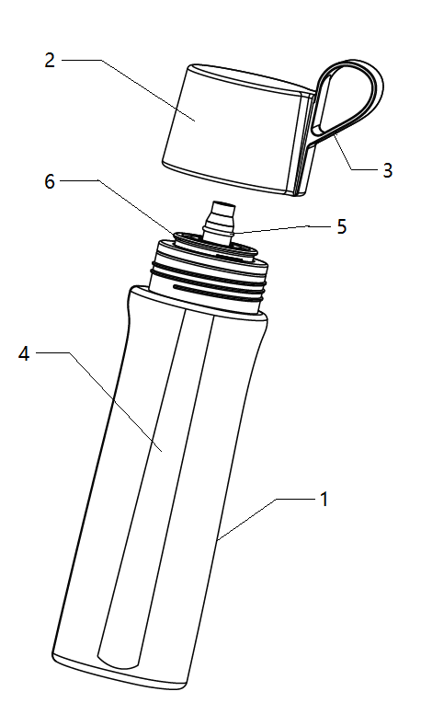

图1 特殊气路设计的饮用装置整体结构图示例

其中：1-盛水器皿；2-瓶盖；3-瓶盖带；4-吸管；5-密封胶套；6-玩味环

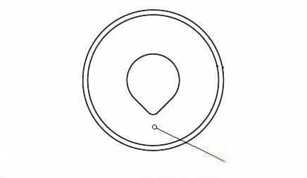

7

图2 玩味环底视图

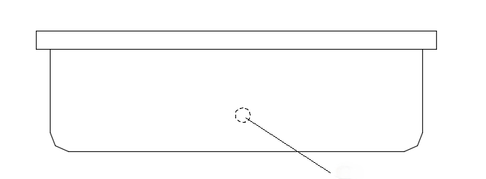

8

图3 玩味环正视图